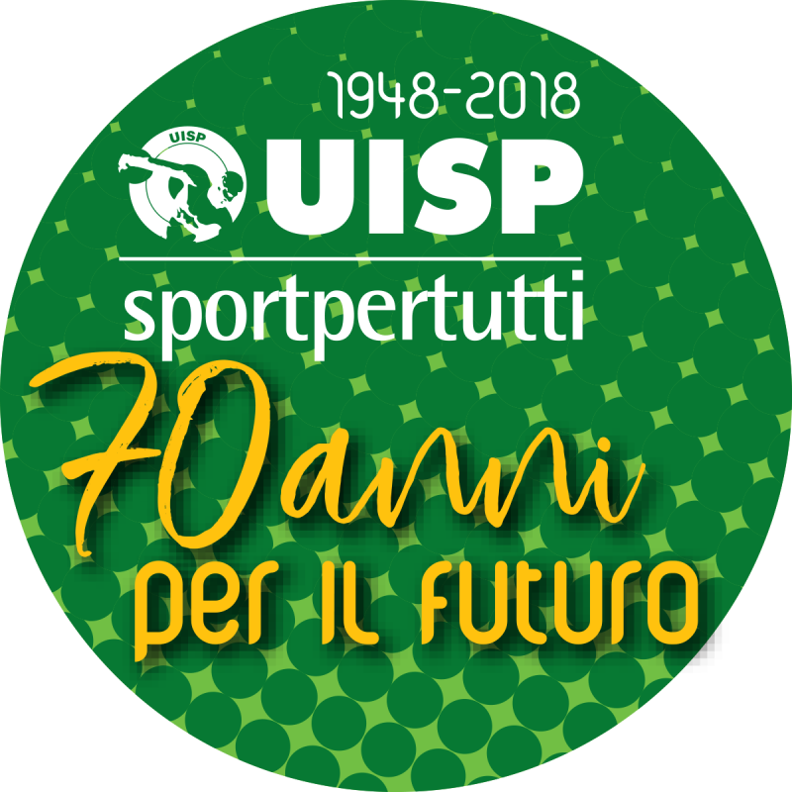
“I processi cognitivi nelle arti marziali”
Biblioteca Internazionale per ragazzi De Amicis – Magazzini del Cotone
Porto Antico Genova
sabato 21 aprile 2018

ore 10.30 saluti istituzionali
Francesco Langella, direttore Biblioteca De Amicis
Antonio Micillo, presidente Coni Liguria
Tiziano Pesce, vicepresidente nazionale Uisp

ore 11.00 - 13.00 1a sessione: “La dimensione sociologico-culturale”
Coordinano: Patrizia Alfano, responsabile nazionale Formazione e ricerca Uisp; Franco Biavati, responsabile nazionale Uisp Discipline Orientali
- Le origini e la matrice cognitiva comune delle arti marziali (Manlio Comotto, responsabile nazionale Formazione Uisp Discipline Orientali)
- Lo studio dei processi cognitivi nella cultura occidentale (Claudio Priarone, responsabile Formazione Uisp Liguria)
- L’empirismo nei processi di apprendimento nelle arti marziali (Kenji Tokitsu, M° di Arti Marziali, sociologo, scrittore)
- L’influenza del contesto sociale nello sviluppo dell’apprendimento nelle arti marziali (Giuseppe Tribuzio, sociologo dell’educazione, scrittore, insegnante di judo)
- spazio interventi

pausa buffet

ore 14.30 - 18.00 2a sessione: “L’approccio scientifico”
Coordinano: Manlio Comotto; Lucio Garcia, M° di judo, formatore Uisp Discipline Orientali
- L’ambiente più idoneo per l’apprendimento nei bambini (Stefania Canepa, pedagogista, M° di Aikido)
- Il ruolo del gioco nell’apprendimento dei bambini (Cristina Caprile, Direttrice scientifica Scuola Regionale dello Sport Coni Liguria)
- L’approccio educativo nelle attività motorie e sportive per l’anziano (Claudio Bufalini, fisioterapista, M° di judo)
- L’allenamento per mantenere la flessibilità e l’equilibrio (Massimiliano Barduco, dottore in scienze motorie, M° di Aikido)
- L’apprendimento nelle disabilità mentali (Umberta Cammeo, direttrice sanitaria ANFAS Genova; Pino Tesini, M° di judo)
- La prevenzione per le malattie degenerative della mente (Ernesto Palummeri, geriatra)
- La moderna ricerca scientifica al servizio del miglioramento della prestazione motoria (Massimo Montecchiani, dottore in scienze motorie, staff tecnico Fijlkam)
- Dalla tradizione alla scienza per una integrazione metodologica (Stefania Bandini, CSAI Università Milano Bicocca)
- spazio interventi
Segreteria Organizzativa: UISP Liguria – tel. 0102470540 – liguria@uisp.it – www.uisp.it/liguria

